반도체 웨이퍼 불량 분석을 위한 도메인 지식 기반 통합 파이프라인
A Domain Knowledge-Driven Integrated Pipeline for Semiconductor Wafer Defect Analysis
홍길동¹, 김철수¹
¹ 반도체연구소, Samsung Electronics, 화성시, 대한민국
초록
Failbit Map은 반도체 EDS Test에서 생성되는 웨이퍼당 약 1,000만 Point 규모의 초고밀도 데이터로, 수율 개선을 위한 불량 패턴 해석에 핵심적인 역할을 담당한다. 그러나 분석 체계는 웨이퍼 내 약 1,000 포인트 수준의 칩 단위 Measure값의 발생 빈도를 집계하는 방식에 주로 의존하고 있어, 공간적 기하 형태를 갖는 불량 패턴이나 중복 불량을 충분히 검출하지 못하는 한계가 있다. 이 논문은 단일 AI 모델 개발에 그치지 않고, 현업 분석 과정의 병목을 전반적으로 분석하여 데이터 표현 최적화, Failbit Map의 Known 불량 분류와 Unknown 불량 검출, 대량 EDS 이미지의 초고속 로드·분석, 불량 이미지 등록 기능까지 통합한 end-to-end 파이프라인을 제안한다. 데이터 표현 단계에서는 Failbit Map이 일반 영상과 달리 Grade 0-7과 chip 경계 등 제한된 수의 색상만을 사용하는 특성을 반영하여 palette-indexed PNG 표현을 적용하였고, 이를 통해 RGB 대비 파일 크기를 약 75% 절감하였다. Known 불량 분석에서는 ConvNeXtV2-Base 기반 CNN을 주 모델로 사용하고, 혼동이 집중되는 저신뢰 샘플에 한해 ROI-YOLO를 선택적으로 적용하여 16-class weighted F1을 0.78에서 0.95까지 향상시켰다. Unknown 불량 검출은 정답 클래스가 사전에 정의되지 않은 실제 운영 이미지를 대상으로 하므로, 임의로 정의한 소수 클래스 데이터셋만으로는 실제 검출 상황을 반영하기 어렵다. 이에 자기지도 contrastive learning과 HDBSCAN 군집화를 결합하고, 6×6 grid 기반 structured local sampling을 적용하여 유사 이미지를 그룹화하였다. 분석 담당자를 통한 검출 그룹 확인 결과, 13개 그룹 중 7개가 실제 불량으로 확인되어 라벨이 없는 실제 운영 이미지에서도 불량 그룹 발굴이 가능함을 확인하였다. UI에서는 Failbit Map을 초당 50매 수준으로 제공하고, chip 특성값, overlay, composite map을 함께 확인하면서 불량 유형 및 샘플을 즉시 등록할 수 있도록 하였다.
Keywords: Failbit Map, Wafer Defect Analysis, ConvNeXtV2, Grad-CAM, YOLO, Contrastive Learning, HDBSCAN, Multimodal

1. 서론
반도체 EDS(Electrical Die Sorting) Test 결과인 Failbit Map은 cell block 내 fail cell 수를 grade 0~7로 표현하며, 웨이퍼 1장당 약 1,000만 개의 cell block을 포함하는 초고밀도 데이터(압축 해제 시 10~50MB)이다. center, edge ring, scratch 등 공간적 불량 패턴은 공정 이상의 결과를 나타내지만, 공정 원인 규명에는 chip 단위 전기 특성 데이터인 FTN·QTN과의 연계가 필수적이다. 특정 FTN 테스트 항목에서 불량값이 나타나면 bitline 또는 wordline 불량으로 원인을 좁힐 수 있으며, QTN은 cell block 내 세부 cell 불량 패턴까지 제공하여 해당 공정 이상 분석을 가능하게 한다. 즉, Failbit Map이 '어디서·어떤 패턴으로 불량인가(결과)'를 나타낸다면, FTN·QTN은 '왜 불량인가(원인)'에 대한 단서를 제공하는 상호 보완적 구조이다.
기존 연구는 공개 benchmark 기반 closed-set 분류에 집중되어 있다. Nakazawa 등 [1]과 Alawieh 등 [2]은 CNN 기반 분류를 체계화하였으나 Unknown 불량에 대응하지 못하며, Jang 등 [4]의 Unknown 탐지 연구도 라벨 없는 실제 운영 이미지에 대한 검증이 부재하다. 운영 인프라 측면에서도 한계가 심각하다: 기존 시스템은 Map 1매/초·최대 48매로 하루 수만 장 전수 확인이 불가능하고, chip별 FTN·QTN은 20조 row DB에 분산되어 Failbit Map과의 연계 분석이 차단되어 있었다.
본 연구는 AI 모델과 운영 인프라 양면의 한계를 동시에 해소하는 통합 파이프라인을 제안한다. palette PNG 변환·1시간 자동 적재, ConvNeXtV2+ROI-YOLO 2단계 Known 분류(F1 0.95), contrastive learning+HDBSCAN Unknown 후보 발굴(53.8% 유효 불량 확인), 그리고 Failbit Map↔FTN·QTN 연계 통합 UI를 하나의 운영 체계로 구축하여 결함 탐지에서 공정 원인 분석까지 이어지는 완결된 분석 워크플로우를 현업에 배포하였다.
2. 제안 방법
2.1 데이터 변환 및 저장 파이프라인
Bucket A(Failbit Map 설비 로그)와 Bucket B(Measure 로그)를 wafer ID 및 ±10초 오프셋으로 자동 매칭하고, Cython 기반 hex 파싱으로 chip tile array를 복원한다. Failbit Map은 grade 0~7 등 제한된 이산 색상만을 사용하므로 32-color palette-indexed PNG로 저장하면 RGB 대비 약 75%를 절감하면서 무손실을 유지한다. 전체 변환 파이프라인은 서버에서 1시간 주기로 자동 실행되며, chip별 FTN·QTN·BIN을 annotation 파일에 사전 적재하여 20조 row DB 재조회 없이 수 ms 이하 접근을 보장한다.
2.2 Known 불량 분류 (16-class)
약 1,500장(train/test 4:1 층화 분할) 데이터에서 ConvNeXtV2-Base [5](FCMAE+IN-22k, 384×384)를 backbone으로 채택하고 Optuna HPO로 test F1 0.78→0.92를 달성하였다. arc/ring·edge_loc/edge_ring·local/random 등 wafer 내 발생 영역이 중첩되는 유사 클래스 쌍은 전역 문맥만으로는 분리가 어려워 CNN confidence가 낮게 출력된다. 이에 confidence < 0.80인 저신뢰 샘플에 한해 Grad-CAM ROI [6]를 추출하고 YOLO가 chip 단위 이미지를 직접 검토하여 최종 F1 0.95를 달성하였다(Fig. 1). flip 증강은 불량 방향성이 공정 원인을 결정하므로 전면 배제하였다.

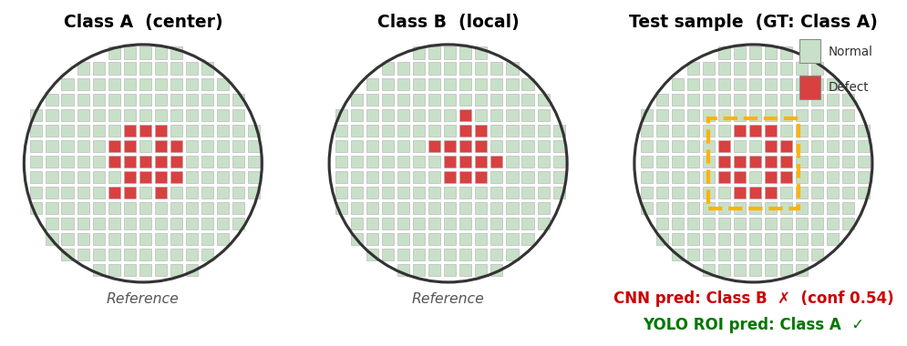
Fig. 1. 유사 클래스 쌍의 CNN 저신뢰 오분류 → YOLO chip 단위 교정 사례 (모식도).

2.3 Unknown 불량 탐지 (Open-set)
공정 변화 시 발생하는 Unknown 불량은 사전에 클래스를 정의할 수 없어 supervised 방법으로는 탐지 불가능하다. 라벨 비의존 InfoNCE(SimCLR [7])와, 웨이퍼를 6×6 구역으로 분할하여 각 구역에서 균등 샘플링하는 structured local sampling으로 임베딩을 학습한다. 이는 불량 발생 위치·형상이 공정 원인과 직결된다는 도메인 지식을 임베딩 학습에 반영한 것이다. 실제 운영 이미지 5일치(약 10,000장)로 학습 후 특정 제품의 하루 전체 Map(약 2,000장)에 HDBSCAN [8](size≥12, prob≥0.55)을 적용하였다. 2,000장이 13개 후보 그룹으로 압축되었고 담당 엔지니어 검토에서 7개(53.8%)가 유효 신규 불량으로 확인되었다(Fig. 2).


Fig. 2. 실제 운영 이미지 기반 Unknown 불량 군집화 — 2,000장을 13개 그룹으로 압축 (모식도).

2.4 통합 분석 UI
Failbit Map 분류로 불량의 공간적 패턴 유형을 파악한 후, 공정 원인 규명에는 FTN·QTN과의 연계가 필수적이다. FTN은 특정 테스트 항목의 불량값으로 bitline·wordline 수준의 회로 원인을 식별하고, QTN은 cell block 내 세부 cell 불량 패턴을 제공하여 해당 공정 이상까지 분석을 확장한다. 본 UI는 기존 1초/매·최대 48매 한계를 넘어 5,000매를 단일 그리드에서 로드·스크롤하며, Failbit Map·FTN·QTN overlay·composite map을 단일 화면에서 제공한다(Fig. 3). Unknown 탐지 및 Known 분류로 확인된 불량 샘플은 즉시 등록되어 AI 학습 데이터로 연결되는 human-in-the-loop 체계를 완성한다.

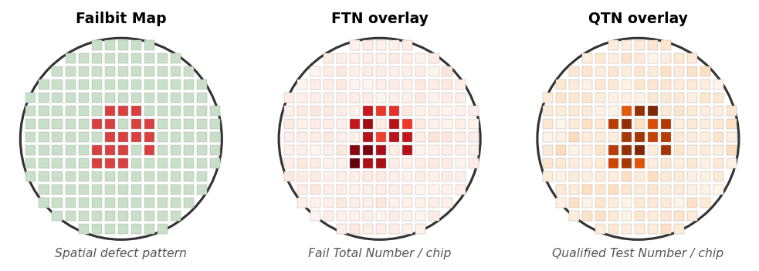
Fig. 3. 통합 분석 UI — Failbit Map · FTN · QTN overlay를 단일 화면에서 제공 (모식도).

3. 실험 결과

Table 1. 등록 불량 분류 단계별 성능 (16-class, test Weighted F1)
구성 | Test F1 | 비고
Baseline (ResNet-50, 224×224) | 0.78 | 초기 모델
ConvNeXtV2-Base + Optuna HPO | 0.92 | backbone + HPO
+ ROI-YOLO 저신뢰 보정 | 0.95 | 2단계 보정

Table 1과 같이 ConvNeXtV2 + Optuna HPO로 F1 0.78→0.92, ROI-YOLO 선택적 보정으로 0.92→0.95를 달성하였다. Unknown 탐지는 하루 전체 Map 2,000장을 13개 그룹으로 압축하여 7개(53.8%)를 유효 신규 불량으로 확인하였다.
4. 결론
본 연구는 Failbit Map 기반 웨이퍼 불량 분석의 전 과정 — 데이터 적재, Known 자동 분류, Unknown 후보 발굴, 공정 원인 규명 — 을 하나의 운영 체계로 통합한 end-to-end 파이프라인을 제안하였다. 핵심 차별점은 Failbit Map(불량 결과)과 FTN·QTN(불량 원인)의 연계를 통해 결함 탐지에서 bitline·wordline·cell 수준의 공정 이상 분석까지 이어지는 완결된 분석 워크플로우를 현업 DRAM 생산 라인에 실제 배포한 데 있다. human-in-the-loop 피드백으로 모델이 지속 개선되며, 향후 Failbit Map과 FTN·QTN의 multimodal 융합 모델로 확장하여 공정 원인 분석의 자동화를 한층 높일 계획이다.
참고문헌
[1] T. Nakazawa and D. V. Kulkarni, "Wafer Map Defect Pattern Classification and Image Retrieval Using Convolutional Neural Network," IEEE Trans. Semiconductor Manufacturing, vol. 31, no. 2, pp. 309-314, 2018.
[2] M. B. Alawieh, D. Boning, and D. Z. Pan, "Wafer Map Defect Patterns Classification Using Deep Selective Learning," in Proc. 57th ACM/IEEE DAC, pp. 1-6, 2020.
[3] P. Khosla et al., "Supervised Contrastive Learning," in NeurIPS, vol. 33, pp. 18661-18673, 2020.
[4] J. Jang and G. T. Lee, "Decision Fusion Approach for Detecting Unknown Wafer Bin Map Patterns Based on a Deep Multitask Learning Model," Expert Systems with Applications, vol. 213, 2023.
[5] S. Woo et al., "ConvNeXt V2: Co-Designing and Scaling ConvNets With Masked Autoencoders," in Proc. CVPR, pp. 16133-16142, 2023.
[6] R. R. Selvaraju et al., "Grad-CAM: Visual Explanations From Deep Networks via Gradient-Based Localization," in Proc. ICCV, pp. 618-626, 2017.
[7] T. Chen et al., "A Simple Framework for Contrastive Learning of Visual Representations," in Proc. ICML, PMLR 119, pp. 1597-1607, 2020.
[8] R. J. G. B. Campello et al., "Density-Based Clustering Based on Hierarchical Density Estimates," in PAKDD 2013, pp. 160-172, 2013.

